**Пролеева Г.И.**

**Урок по теме:** «Заповедник Малая Сосьва».

**Тип урока:** урок изучения нового материала.

**Цель урока:** сформировать целостное представление о заповеднике «Малая Сосьва».

**Педагогическая технология –** технология междисциплинарного обучения.

**Задачи урока:**

1. На примере заповедника «Малая Сосьва» сформировать представление о заповеднике;
2. Сформировать понятие «заповедник»;
3. Выделить основные признаки заповедника;
4. Формировать навыки работы в паре и группе;
5. Развитие приемов работы с тексом;
6. Воспитание экологической культуры и бережного отношения к природе.

**Методы:** объяснительно-иллюстративный, частично-поисковый.

**Формы работы на уроке:** фронтальная, индивидуальная, парная, групповая.

**Оборудование**: дневник для междисциплинарного обучения, презентация к уроку,

**Решение УУД на уроке:**

**Личностные УУД:**

Формирование личностных представлений о целостности природы;

**Предметные УУД:**

* Формирование основного понятия урока «заповедник»;
* Формирование умений и навыков использования разнообразных географических знаний в повседневной жизни;

**Метапредметные УУД:**

* Умение самостоятельно определять цели своего обучения, ставить и формулировать для себя новые задачи в учёбе и позна­вательной деятельности;
* Умение соотносить свои действия с планируемыми ре­зультатами;
* Осуществлять контроль своей деятельности в про­цессе достижения результата;
* Владение основами самоконтроля;
* Умение делать обобщения.

**Технологическая карта урока «Заповедник Малая Сосьва»**

1. **Этап урока: Организационный момент.**

Ребята, сегодня я приглашаю вас не просто на урок, а в небольшую заочную экологическую экскурсию!

*/Вы сегодня весь день заполняли дневник, который мы должны закончить/.*

**Учитель:** **А сейчас внимание на экран. После просмотра сюжета ответьте на вопрос: «О каком важном событии идет речь»?**

***/Видео поздравление сотрудников заповедника «Малая Сосьва» со 100-летием заповедной системы/***

**Внимание, повторяю свой вопрос: «О каком важном событии идет речь в сюжете»?** */о 100 заповедной системы/*



**Ребята, а эпиграфом к нашему уроку будут следующие слова:**

**«Ко всему в природе прикасайся только сердцем»**

**А. Барто**

1. **Актуализация** – Прежде, чем мы начнем здесь работать предлагаю вам кое-что вспомнить. Итак, посмотрите на экран. *Я закодировала несколько слов. Поясните, что они означают:*

-«экос» (с древнегреческого) /дом/ А наш дом – это и есть природа.

-«логос» (с древнегреческого) /наука/

- экология /взаимоотношения живых организмов с окружающей средой/

**3.Этап урока: Целепологание и мотивация**

**Учитель:** Ребята, приходилось ли вам когда-нибудь отгадывать ребусы и головоломки? Да? Тогда вам не составит труда расшифровать то, что у меня на доске. Ваша отгадка и станет темой нашего урока. Поэтому я прошу вас составить рассказ, используя все эти картинки (по порядку), начиная с первой.

/кроссенс/

|  |  |  |
| --- | --- | --- |
|  | http://www.indiesunlimited.com/wp-content/uploads/2013/01/treasure.png |  |
| C:\Users\Налапкины\Pictures\карта округ.jpg | &Kcy;&acy;&rcy;&tcy;&icy;&ncy;&kcy;&icy; &pcy;&ocy; &zcy;&acy;&pcy;&rcy;&ocy;&scy;&ucy; &mcy;&acy;&lcy;&acy;&yacy; &scy;&ocy;&scy;&softcy;&vcy;&acy; &zcy;&acy;&pcy;&ocy;&vcy;&iecy;&dcy;&ncy;&icy;&kcy; &ecy;&mcy;&bcy;&lcy;&iecy;&mcy;&acy; | &Kcy;&acy;&rcy;&tcy;&icy;&ncy;&kcy;&icy; &pcy;&ocy; &zcy;&acy;&pcy;&rcy;&ocy;&scy;&ucy; &fcy;&ocy;&tcy;&ocy; &tcy;&acy;&jcy;&gcy;&icy; &scy;&icy;&bcy;&icy;&rcy;&icy; |
|  |  | http://xuseen.com/data/559f04ddefdcc.jpg |

**Учитель: Как вы думайте, как прозвучит тема нашего сегодняшнего урока? *Ученики:*** *заповедник «Малая Сосьва».*

**Учитель:** да верно.

**Скажите, а на какие вопросы по этой теме вам хотелось бы найти ответы?** (спрашиваю несколько человек и пишу на доске: ***термин*** (Что такое заповедник?), ***территория*** (Где расположен?), ***цель*** (Для чего он создан?), ***растения****,* ***животные***, ***правила поведения*** в заповедной зоне. **Спасибо! Вот это и будет целями на наш сегодняшний урок.**

**4.Этап урока: изучение нового материала.**

**Учитель: Ребята, а как вы думаете, что такое заповедник?**

***Ученики:*** *заповедник – это…*

**Учитель: А давайте познакомимся с теми определениями термина «заповедник», которые даются в разных источниках.** /Идет работа со словарями/

**- из словаря Ожегова С.И.:**

**ЗАПОВЕДНИК** - заповедное место, где оберегаются и сохраняются редкие и ценные растения, животные, уникальные участки природы, культурные ценности.

**- из словаря Ефремовой Т.Ф.:**

**ЗАПОВЕДНИК -** неприкосновенный участок земли или водного пространства, где сохраняются и оберегаются редкие виды животных, растений, минералов, культурно-исторические памятники и т.п.

**- из учебника географии:**

**ЗАПОВЕДНИК – особо охраняемая территория, исключенная из любой хозяйственной деятельности, ради сохранения природы в нетронутом виде.**

**Учитель: Сравните эти термины и скажите, что общего вы в них заметили? Давайте попробуем выделить признаки заповедника:**

**-*цель;***

**- *территория;***

**- *виды растений;***

**- *виды животных;***

***-охрана;***

***-отсутствие хозяйственной деятельности.***

**-Ребята, как вы считайте, в нашем заповеднике «Малая Сосьва» есть все эти признаки или нет? Ну что ж, давайте проверим вашу гипотезу (предположение)?**

**-А сейчас я предлагаю вам поработать в группах. Задача каждой группы составить «коллаж». Для этого прочитайте вопросы в конвертах и, используя текст, найдите на них ответы.**

**Работа в группах:**

**Вопросы группе №1:**

1. **Какова цель создания заповедника?**
2. **Назовите дату создания заповедника?**
3. **Где расположен заповедника на карте нашего округа?**

**/ответы на эти вопросы д.б. наклеены на отдельном листе, затем группа отвечает на предложенные вопросы/.**

**1 группа:** **Цель создания, территория заповедника, особенности природы:**

**Цель:** Заповедник образован с целью сохранения и изучения в естественном состоянии природы тайги, в том числе растительного и животного мира.

Заповедник Малая Сосьва находится на территории Ханты-Мансийского округа – Югры, на территории Советского района. Заповедник создан 17 февраля 1976 г. Заповеднику уже 40 лет! Главный принцип заповедника – в заповеднике МЫ для природы, а не она для нас!

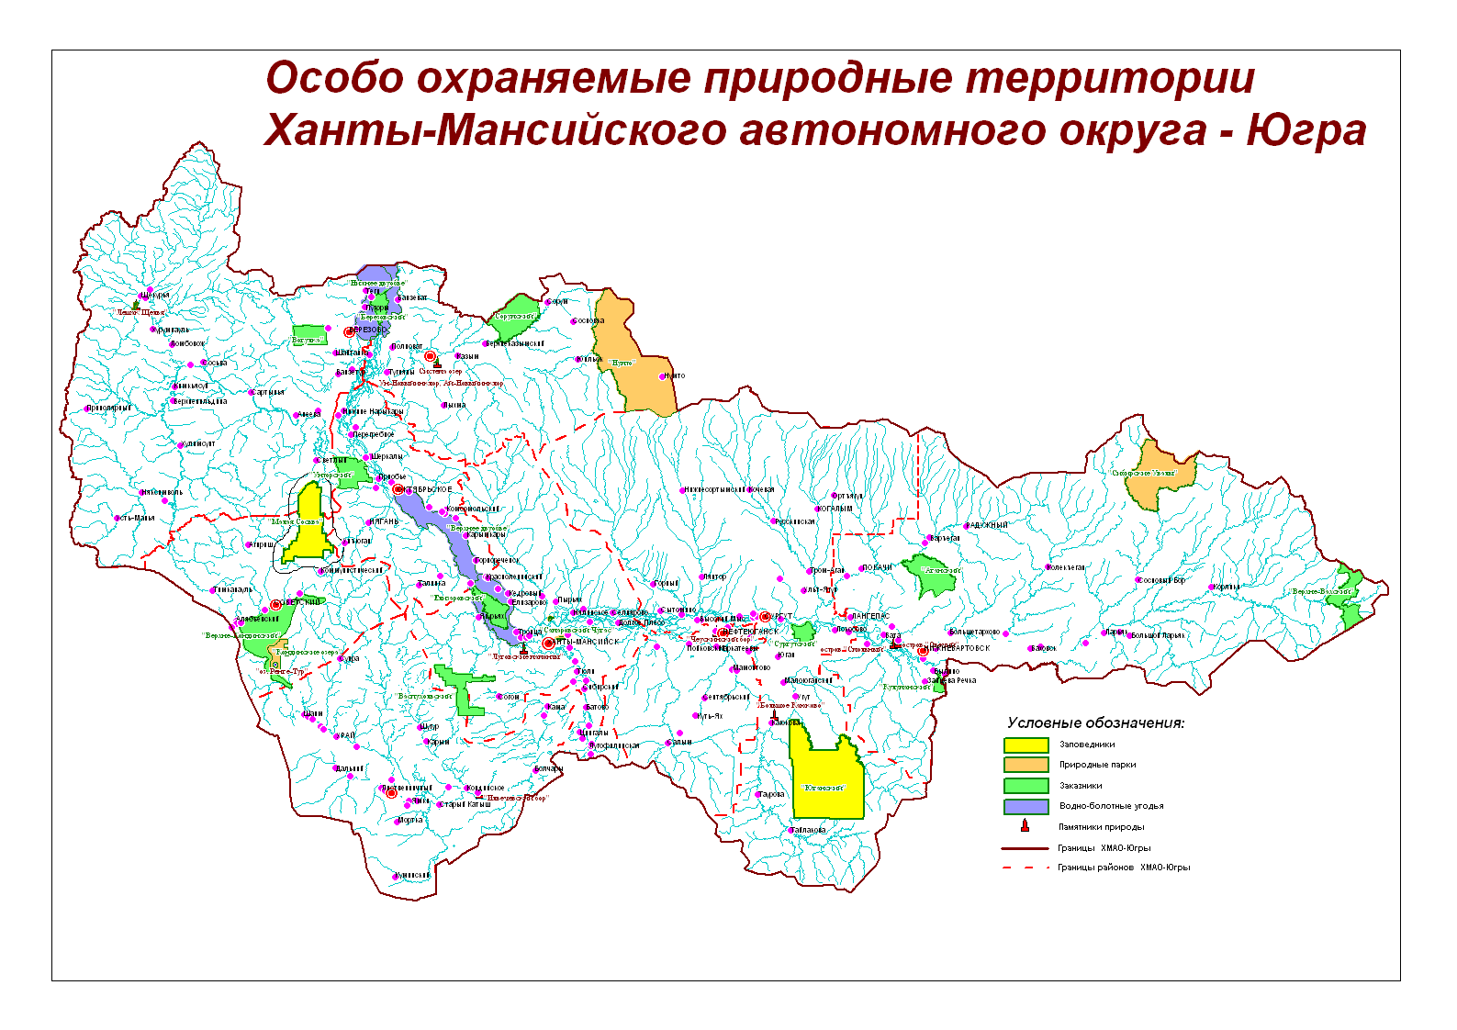 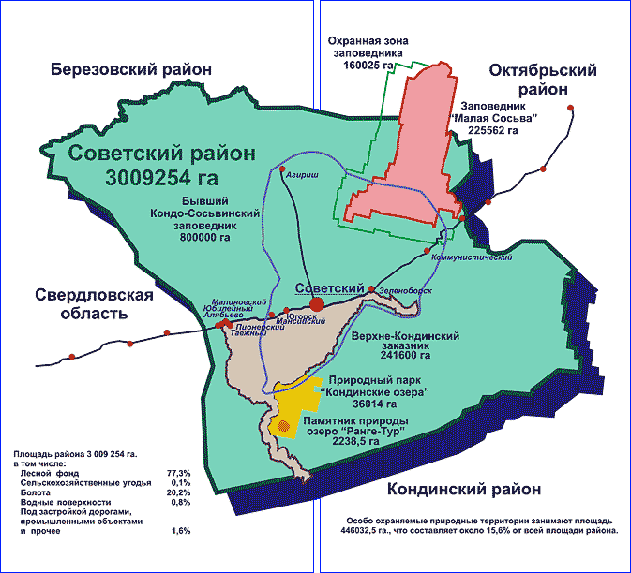

**Вопросы группе №2:**

1. **Назовите растения, которые распространены на территории заповедника?**
2. **Назовите растения и грибы, которые занесены в Красную книгу и ХМАО, и России?**

**/ответы на эти вопросы должны быть наклеены на отдельном листе, затем группа отвечает на предложенные вопросы/.**

**2 группа:** **Растения, которые произрастают на территории заповедника:**

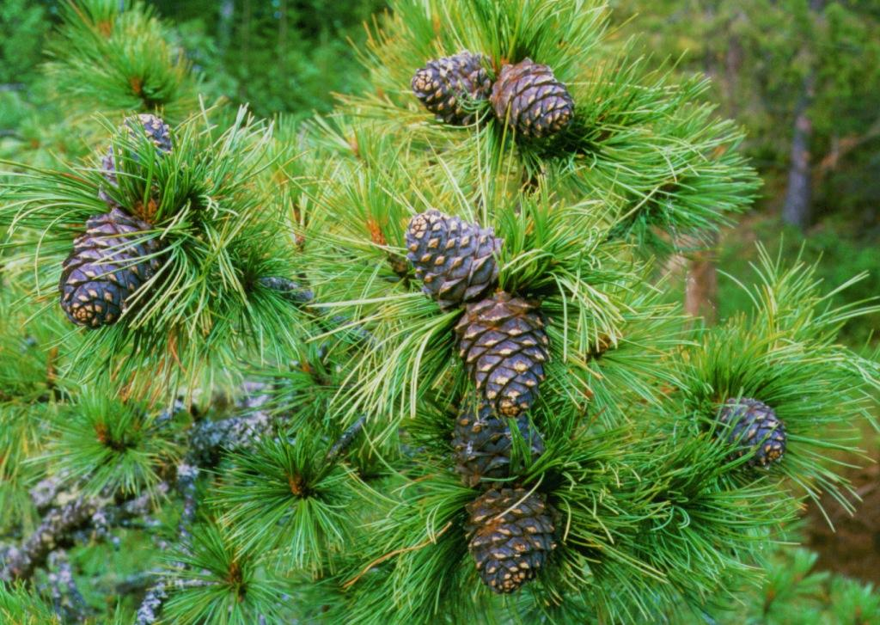 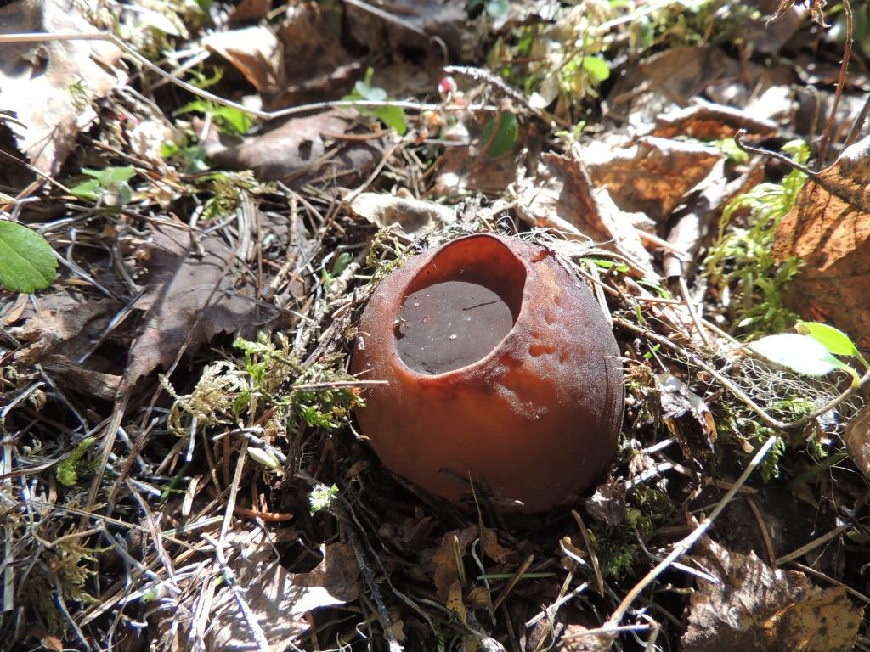 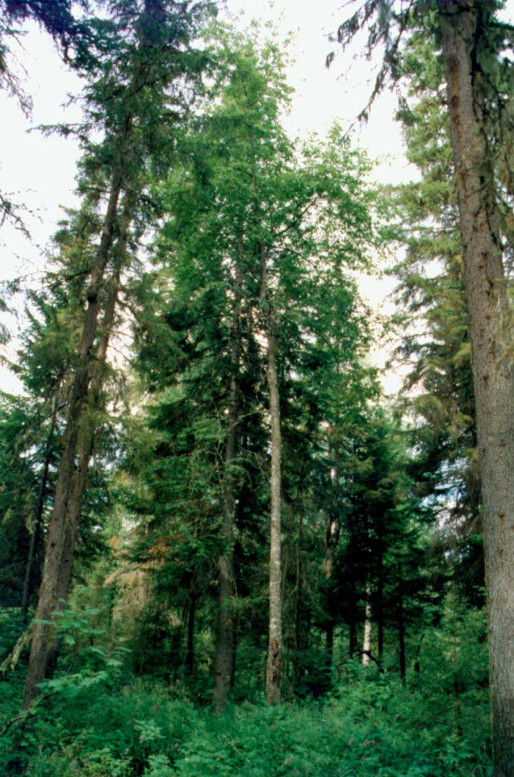

Кедр гриб - Саркосома шаровидная Ельник

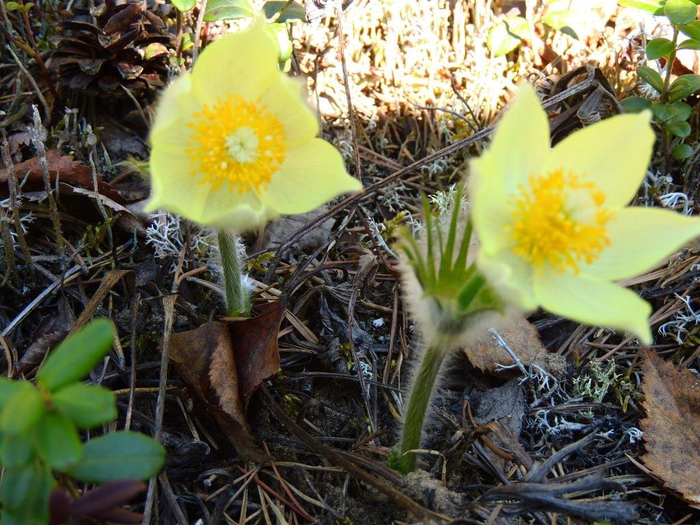 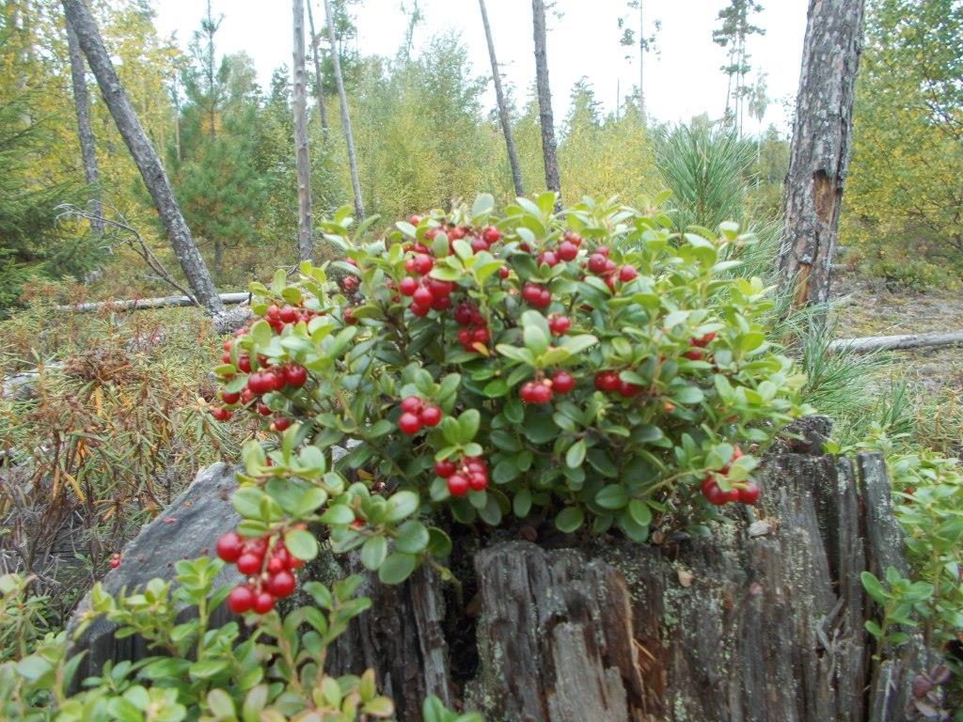 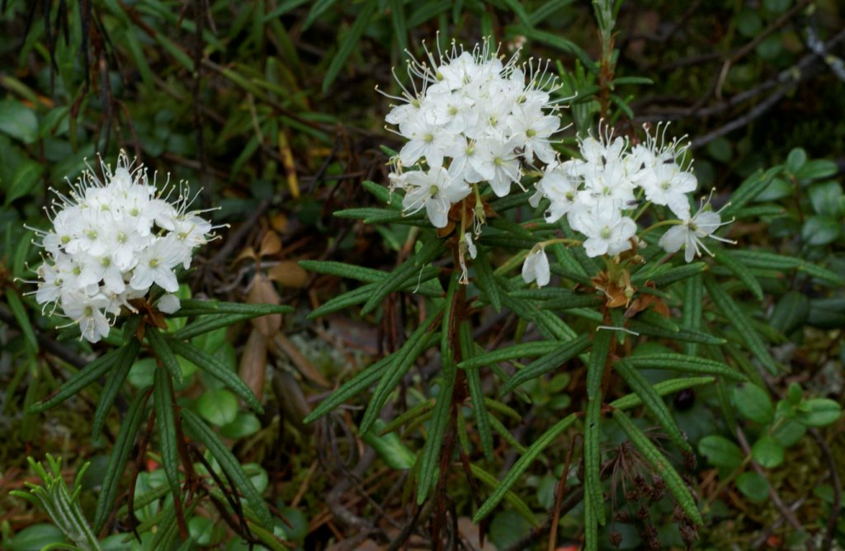

Прострел желтеющий Брусника Багульник болотный

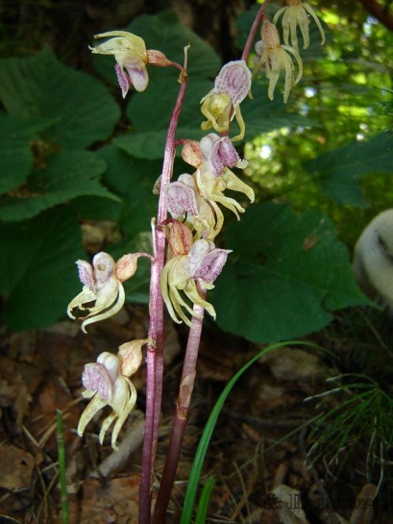 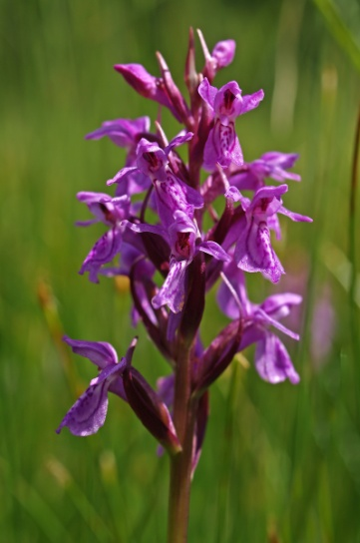 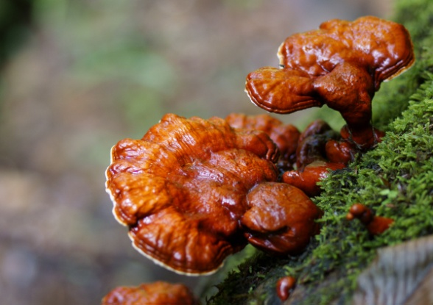

Надбородник безлистный Пальчатокоренник гриб - Трутовик лакированный

Траунштейнера

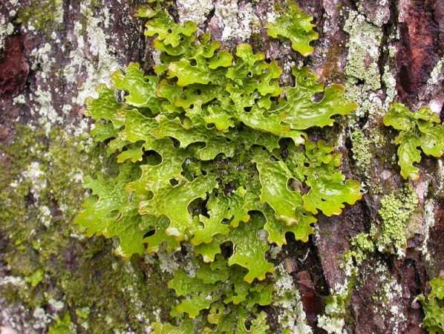

лишайник - Лобария легочная

**Текст для группы:**

Заповедник Малая Сосьва - это леса и болота с зелеными мхами, брусникой, таежными травами, мхами. Распространены сосновые леса, смешанные леса из берез, пихты, кедра, лиственниц и елей. Множество кустарников: рябина, черемуха, смородина и другие. Богат травянистый покров из брусники, кислицы.

В Красную книгу и ХМАО, и России занесены: прострел желтеющий, надбородник безлистный, пальчатокоренник Траунштейнера; гриб трутовик лакированный, гриб саркосома шаровидная, лишайник - лобария легочная.

**Вопросы группе №3:**

1. **Назовите животных, которые распространены на территории заповедника?**
2. **Назовите животных, которые занесены в Красную книгу и ХМАО, и России?**
3. **Назовите птицу, которая изображена на гербе г. Ханты-Мансийска?**

**/ответы на эти вопросы должны быть наклеены на отдельном листе, затем группа отвечает на предложенные вопросы/.**

**3 группа:** **Животные, которые встречаются на территории заповедника:**

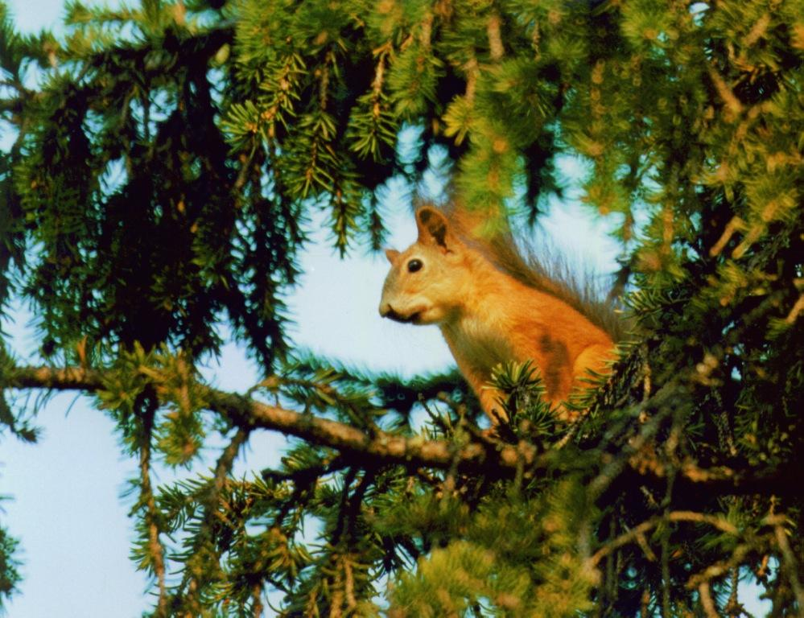 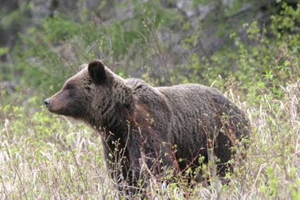 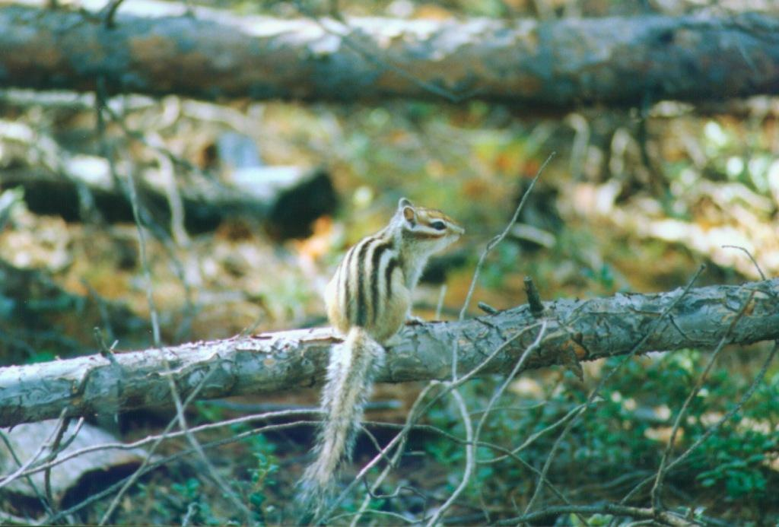

Белка Бурый медведь Бурундук

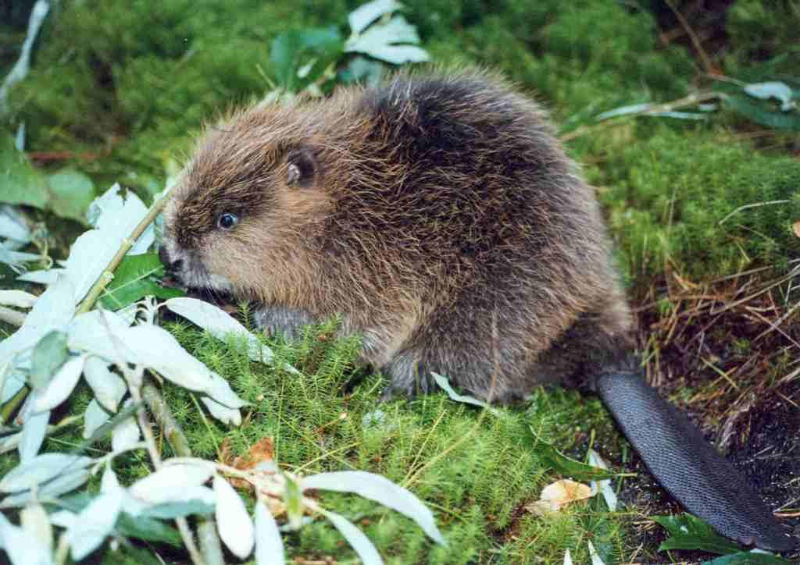 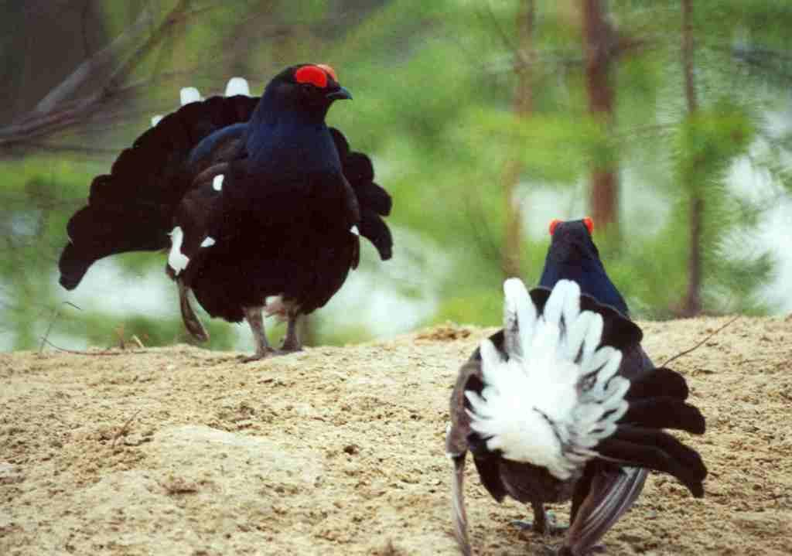 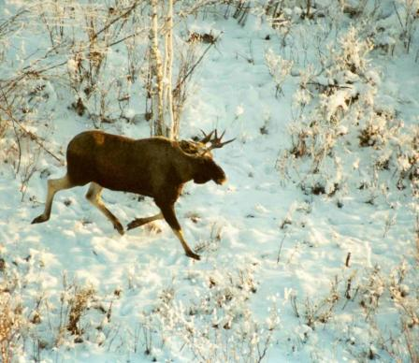

Западносибирский речной бобр Тетерев Лось

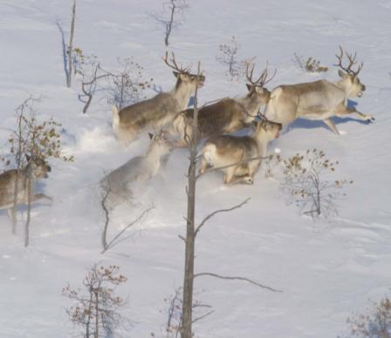 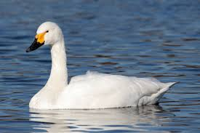

Северный олень Малый лебедь

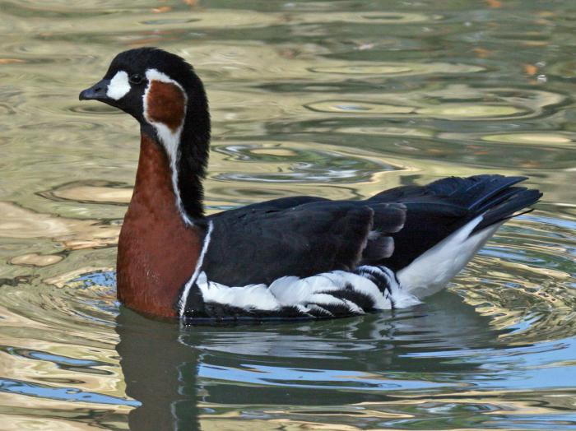 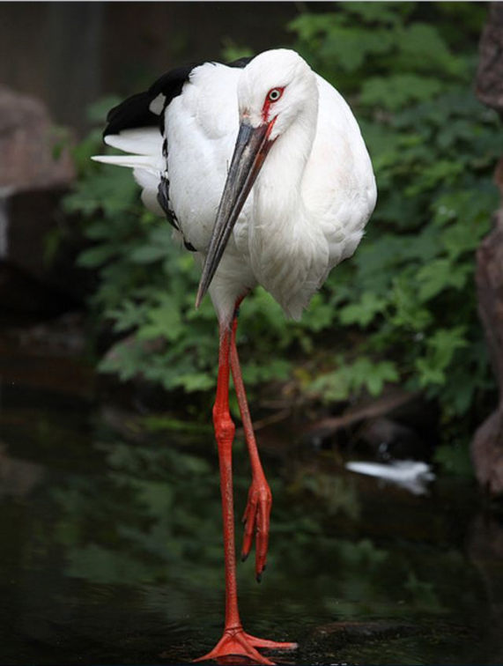 

Краснозобая казарка Стерх (журавль)

**Текст для группы:**

На территории заповедника распространены животные: северный олень, куропатка белая. В заповеднике обитают лоси и медведи. Когда в заповеднике большой урожай шишек, особенно велико количество белок. В заповеднике обитает необычная малоизученная белка-летяга. Она ведет скрытный образ жизни. В сосновых лесах встречается бурундук, который, к сожалению, не достигает большой численности. А вот заяц-беляк - многочисленный обитатель заповедника. Часто видят следы лисицы - около поселков, дорог, на берегах озер и по краям болот. Вместе с кочующими оленями и лосями в заповедник проникают и волки.

Самым редким животным заповедника является западносибирский речной бобр. Он занесён в Красную книгу России и ХМАО. Также в Красную книгу внесены птицы: краснозобая казарка, стерх (белый журавль) и другие. Стерх – священная птица народов ханты и манси. На гербе г. Ханты - Мансийска изображен стерх.

**4 группа:** **Охрана.**

**Вопросы группе №4:**

1. **Почему природа заповедника так хорошо сохранилась?**
2. **Необходима ли охрана растениям и животным в заповеднике и почему?**

**/ответы на эти вопросы должны быть наклеены на отдельном листе, затем группа отвечает на предложенные вопросы/.**

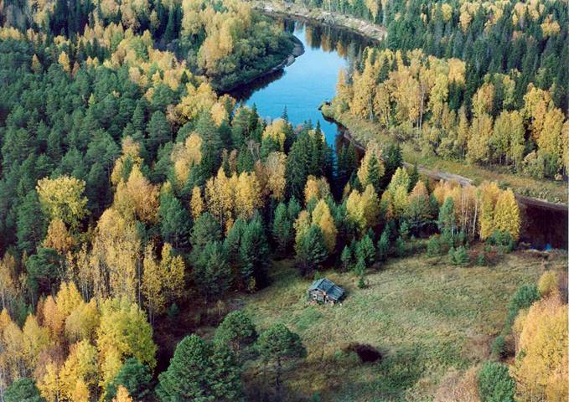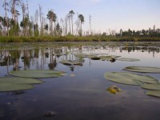

Тузингорт - древнее хантыйское селение озеро Хане-Тув – встречаются древние растения

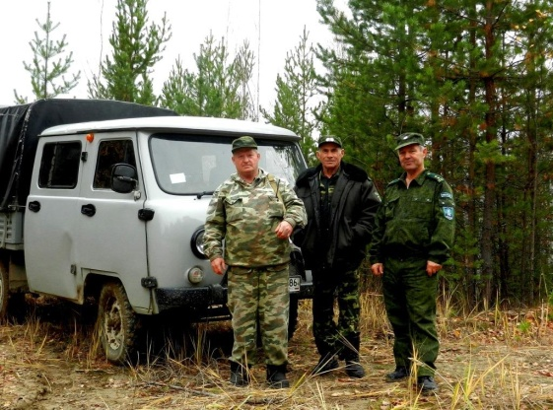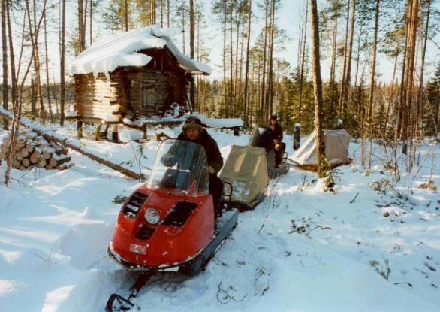

Рейд в охр.зоне заповедника Малая Сосьва Патрулирование территории заповедника на снегоходах

**Текст для группы:**

Природа заповедника очень хорошо сохранилась благодаря его труднодоступности и особой культуре коренных жителей - ханты и манси. У них существовали обычаи охраны ценных животных, и даже свои охраняемые запретные «святые места».

Особый режим заповедника предполагает отсутствие хозяйственной деятельности человека на этой местности. За этим следит лесная охрана. Охота и рыбалка в заповедной зоне запрещена.

**5 группа:** **Музей природы.**

**Вопрос группе №5:**

1. **Почему заповедник так назван?**

**2.С какой целью в г. Советский создан музей природы?**

**/ответ на эти вопросы должны быть наклеены на отдельном листе, затем группа отвечает на предложенные вопросы/.**

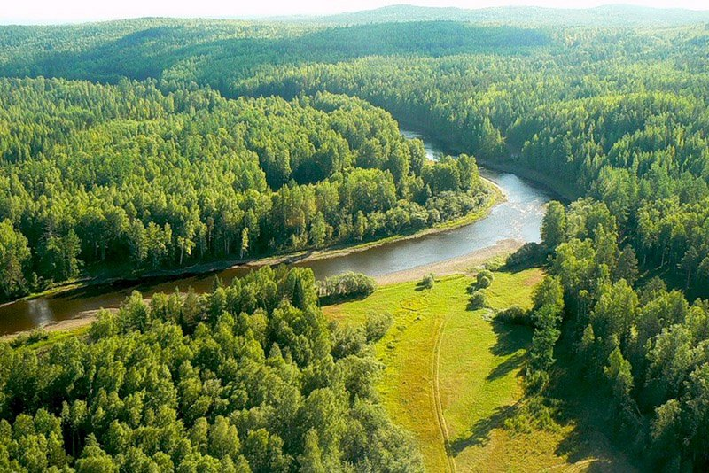

Река Малая Сосьва

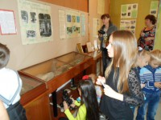 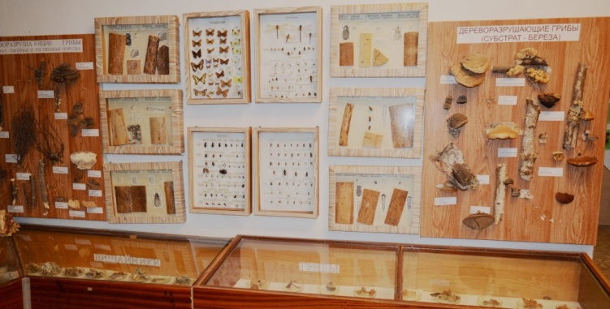

Музей природы Музей природы

**Текст для группы:**

Название заповедник получил от реки, самой крупной на этой территории – р. Малая Сосьва.

У заповедника есть музей природы (город Советский), где проводят экскурсии сотрудники музея. Он природы работает с 1985 года. Музей проводит важную работу по просвещению населения в области экологии, биологических знаний и заповедного дела. Музей состоит из двух залов. В одном из них посетители могут получить представление о жизни животных. Во втором зале можно познакомиться с историей создания заповедных территорий в нашем округе.

**Итак, давайте послушаем каждую группу. /Продолжаем нашу заочную экскурсию. Каждый коллаж д.б. на доске/. Ваша задача определить, о каком признаке заповедника идет речь в выступлении каждой группы и записать этот признак в дневник.**

**Спасибо, а сейчас давайте проверим, правильно ли мы определили признаки заповедника:**

**-*цель;***

**- *территория;***

**- *виды растений;***

**- *виды животных;***

***-охрана;***

***-отсутствие хозяйственной деятельности.***

**А давайте проверим, «Все ли эти признаки присутствуют в заповеднике «Малая Сосьва», о котором мы сегодня говорим? /Да/ /каждая группа получает кусочек пазла от заповедника и составляет его у доски/.**

*/воспитательный и нравственный аспект/* **Ребята, вы наверняка с родителями ходили в лес и знайте как надо в лесу себя вести. А вот ребята из моей истории совсем не знают правил поведения в лесу и допустили много ошибок. Ваша задача – прочитать текст и составить четкие правила поведения человека в лесу.**

**1ый ряд -** «За неделю только и было разговоров в классе, что о будущей экскурсии в лес. В последний момент заболела учительница Анна Васильевна. Но мы решили все же пойти в лес сами. Дорогу мы уже знали, запаслись продуктами, взяли компас. Веселой музыкой мы оповестили лес – мы прибыли! Дни стояли жаркие, сухие, но в лесу жара не так ощущалась. Знакомая дорога привела нас к березовой роще. По дороге нам часто попадались грибы – белые, подберезовики, мухоморы. Вот это урожай! Кто срезал упругие ножки грибов, кто выкручивал их, а кто и вырывал. Все грибы, которые мы не знали, мы сбивали палками. Привал. Быстро наломали веток и разожгли костер. Заварили в котелке чай, поели и пошли дальше.

**2 ряд -** Перед уходом из рощи Петя выбросил банки и полиэтиленовые мешки, сказав: «Микробы все равно их разрушат!» Горящие угли костра подмигивали нам на прощанье. Становилось все жарче. На лесной опушке мы нашли маленького ежика. Решив, что мать его бросила, взяли его с собой – в школе пригодится. Мы уже порядочно устали. Вдруг увидели муравейник. Коля настругал палочек и начал ими протыкать весь муравейник.

**3 ряд** - Постепенно начали набегать тучи, засверкали молнии, загремел гром. Пошел довольно сильный дождь. Но нам было уже не страшно – мы успели добежать до одиноко стоящего дерева и спрятаться под ним. Оживленные мы шли на станцию, перепрыгивая через лужи. И вдруг поперек дороги проползла змея. «Это гадюка!» - закричал Денис и ударил ее палкой. Мы подошли к неподвижной змее и увидели у нее на затылке два желтых пятнышка. «Это не гадюка, - тихо сказала Маша, - это уж». «Все равно – гадина!» - ответил Денис. С охапками луговых и лесных цветов мы пошли домой. Через час подходили к окраинам города. Весело прошел день!»

**Обсуждение.** **Проверяем! Молодцы!**

**1ый ряд:** 1.Без взрослых в лес ходить нельзя! 2. В лесу громкая музыка распугает птиц и зверей.

3. Вырывать грибы, а также сбивать даже несъедобные не следует: разрушается грибница, исчезает лекарство для животных, нарушается сообщество «грибница – деревья».4. Для костра собирается сушняк, а не ломаются ветки. В жаркую погоду в лесу разводить костры вообще запрещается.

**2 ряд -** 1. Полиэтилен плохо разрушается микроорганизмами (полностью разрушается 220 лет), металлические банки разрушаются 100 лет. 2. Костер после прогорания следует забросать землей или залить водой до полного прекращения горения. 3. Брать зверят и птенцов из леса в город не надо, если они не погибнут в городе, то погибнут, когда вы захотите их снова отвезти в лес. 4. Не следует что-либо проталкивать в муравейник – нарушаются взаимоотношения в сложном обществе.

**3 ряд** - 1. Прятаться во время грозы под одиноко стоящим деревом опасно – в него может попасть молния. 2. Никоим образом не надо бить змей, даже гадюк. 3. Луговые и лесные цветы рвать не следует – жизнь сорванных недолговечна. Кроме того, в букеты могут попасть редкие и охраняемые растения.

**-Ребята, посмотрите небольшой видеофрагмент и ответьте на вопрос: «В чем главный смысл этого сюжета? /Земля – наш общий дом. Что это значит?/**

**4. Этап урока:** Рефлексия.

**Учитель: -** Ребята, давайте вернемся к словам А.Барто: **«Ко всему в природе прикасайся только сердцем».** Как вы думайте, что означает эта фраза?

(Радоваться всему живому; улыбаться бабочкам и цветам; знать, что это нужно беречь, любить; ощутить эту красоту)

/Заранее было дано задание на зеленых ладошках написать 5 ответов на вопрос (на каждом пальчике): **«А что доброго ТЫ сделал для природы?»**

/- Ребята, по середине, на ваших ладошках, напишите, что бы вам хотелось добавить после изучения темы урока./ ребята подходят к доске и **вывешивают** **вокруг Земли** **свои зеленые ладошки с надписями.**

**/оформление доски/**

 

**Учитель:** ***Итак, ребята, скажите на все ли вопросы, на которые мы хотели получить ответ, мы ответили? Что нового вы узнали, за целый день? Что было необычно сегодня?***

**Спасибо всем за работу! Берегите природу и она сбережет нас!**

**На этом наша сегодняшняя экскурсия по заповеднику «Малая Сосьва» закончена. Наши экскурсионные дневники предлагаю дома закончить и сдать их на проверку.**